# **VirtualBox и Kali Linux для Windows**

## **Инструкция по установке VirtualBox**

1. Перейдите на [сайт VirtualBox](https://www.virtualbox.org/).
2. Нажмите «Download».

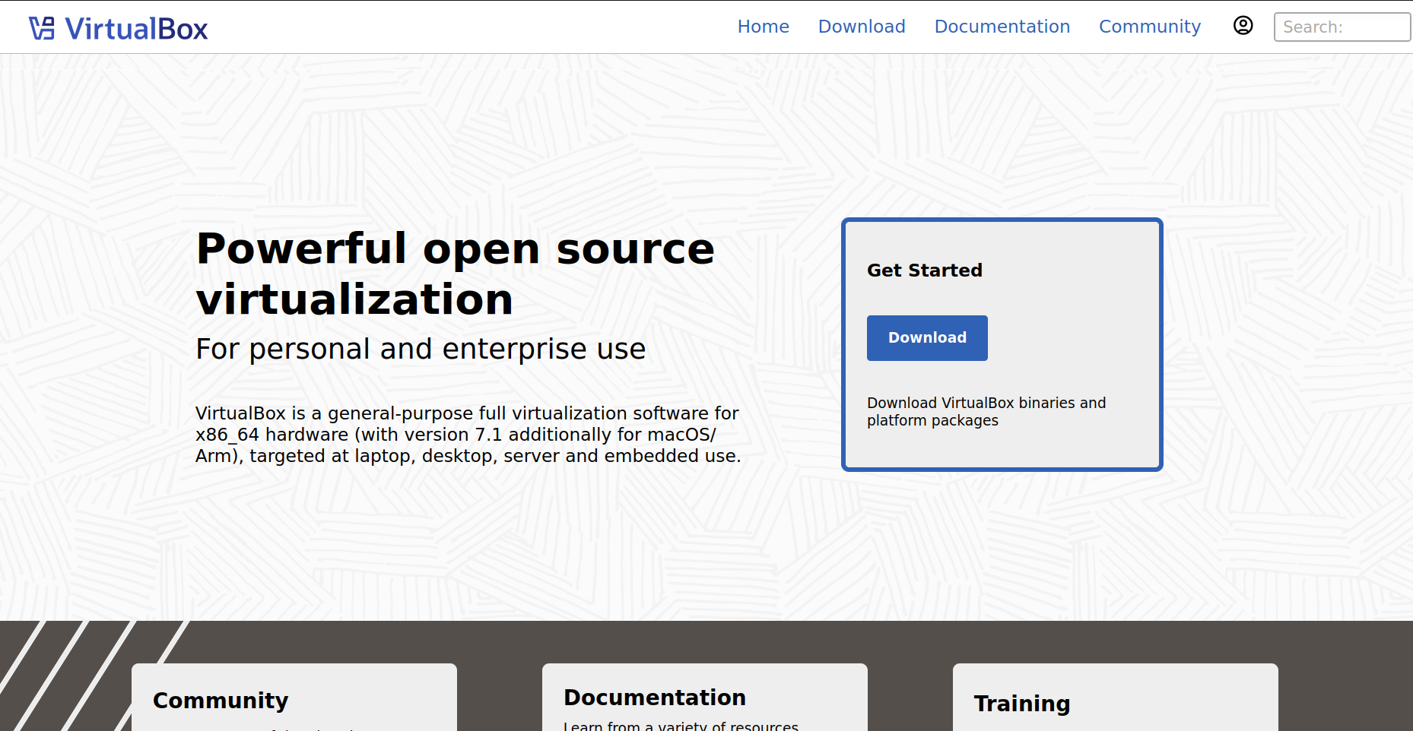

1. Выберите «Windows hosts».

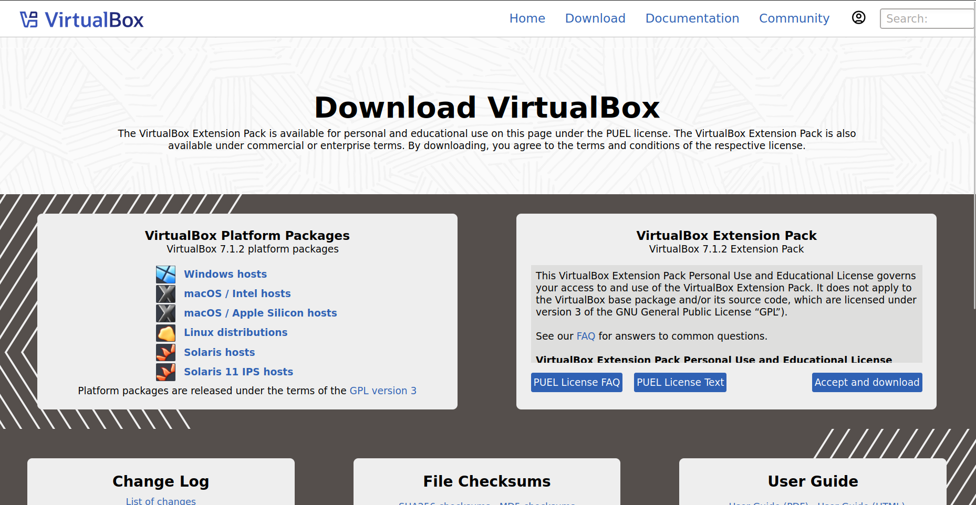

1. Нажмите «Сохранить».

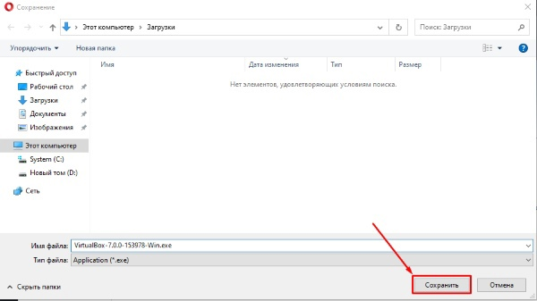

1. Запустите скачанный файл.

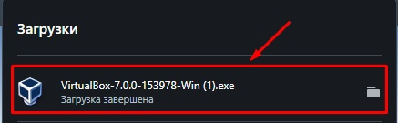

1. Нажмите «Next».

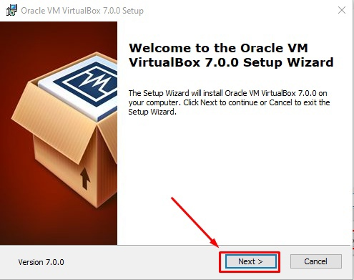

1. Нажмите «Next».

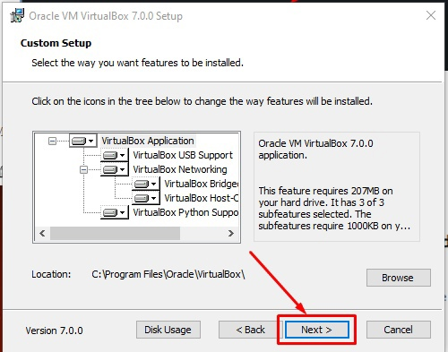

1. Нажмите «Yes».

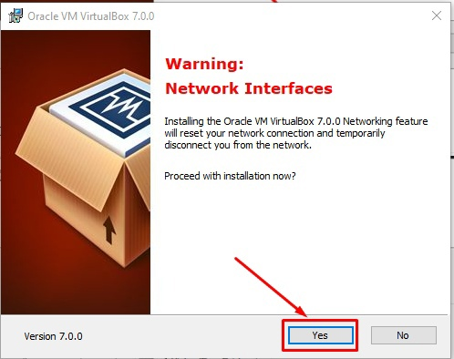

1. Нажмите «Yes».

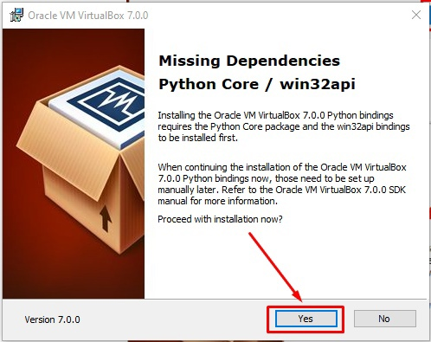

1. Нажмите «Install».

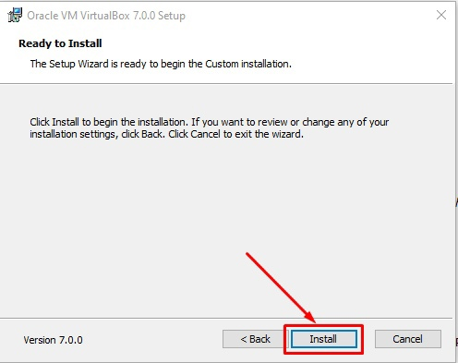

1. Дождитесь окончания установки.

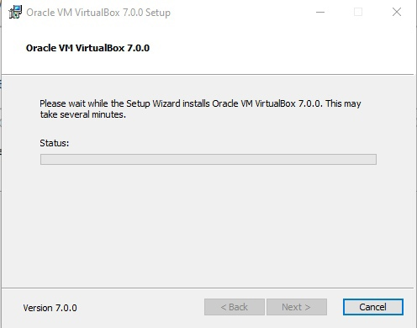

1. Нажмите «Finish».

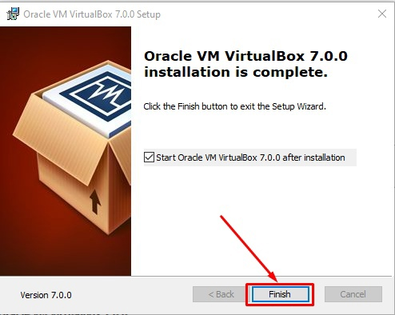

## **Инструкция по установке Kali**

1. Перейти на сайт Kali Linux

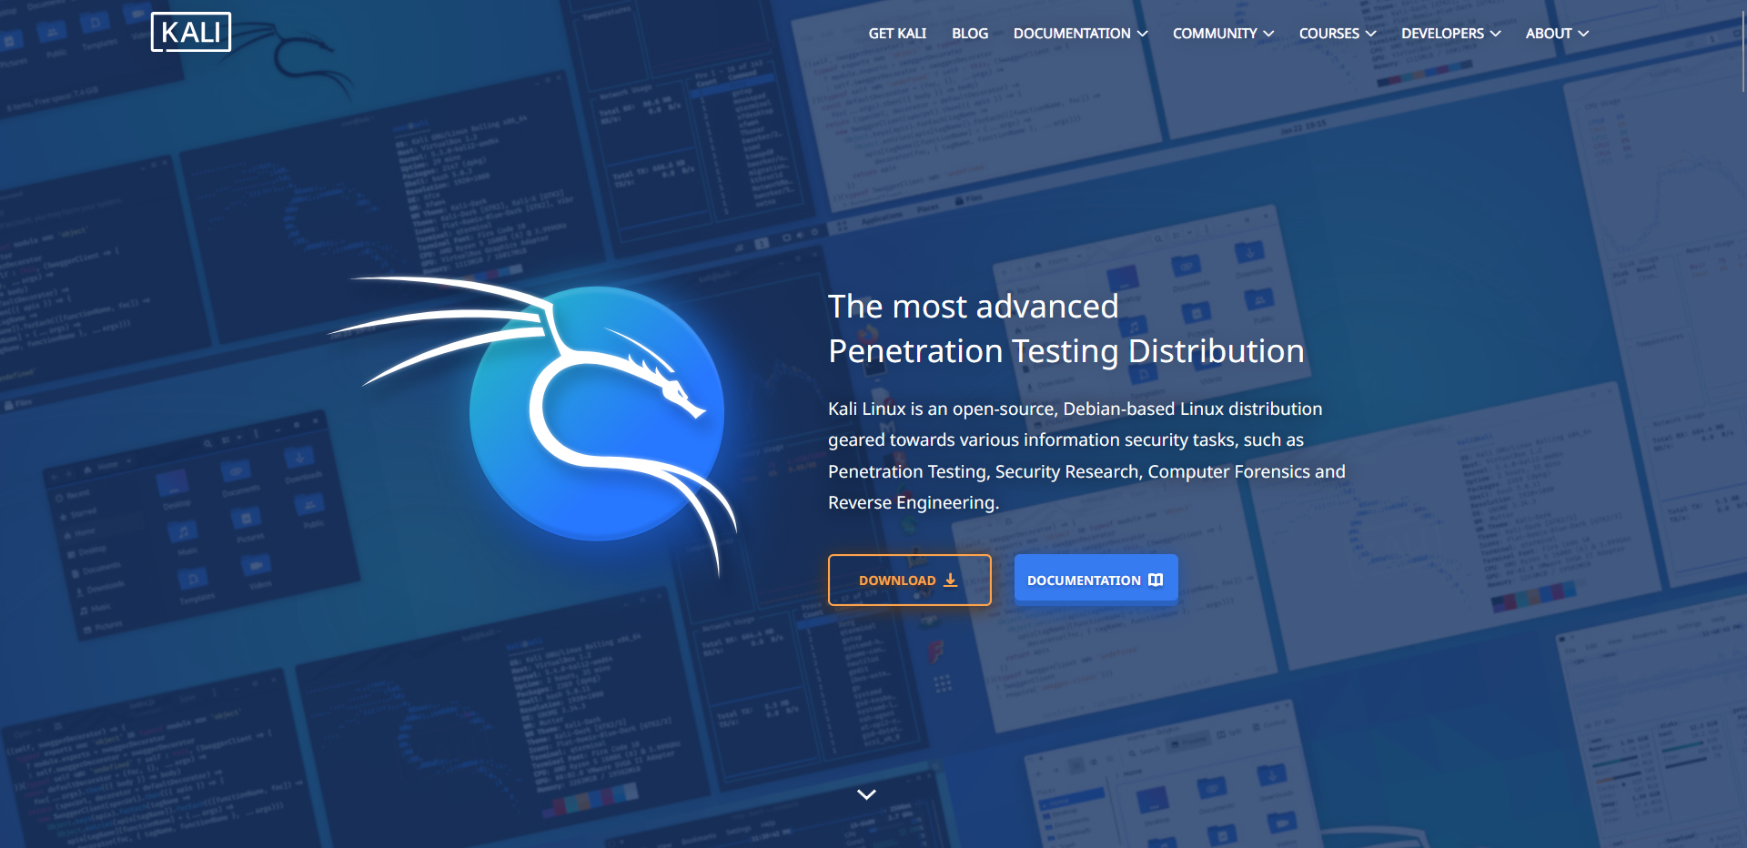

1. Нажмите «Download»



1. Перейдите в «Virtual Machines»

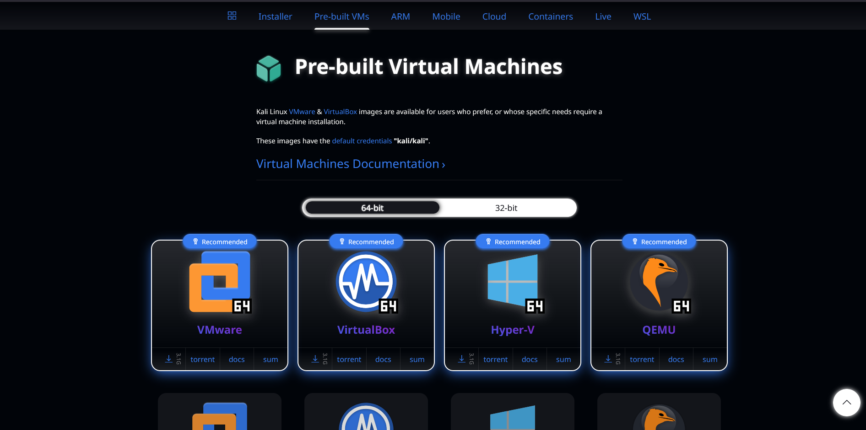

1. Скачайте образ для VirtualBox

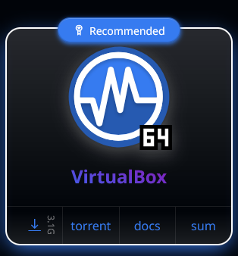

1. У вас загрузится архив, который необходимо распаковать в удобную папку



1. Запускаем VirtualBox

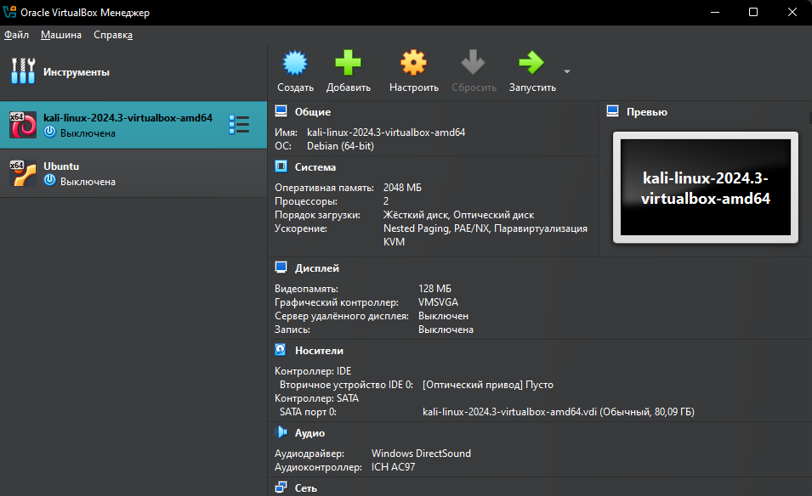

1. Нажимаем кнопку «Добавить» и ищем ранее разархивированный файл

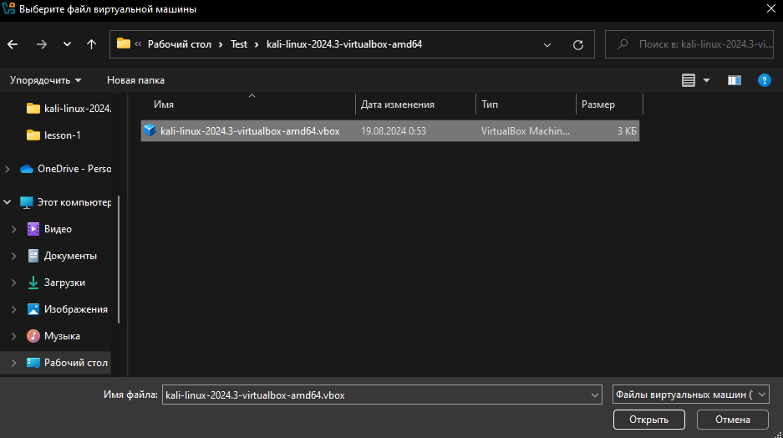

1. Теперь просто запускаем добавленный образ



1. При загрузке выбираем первый вариант

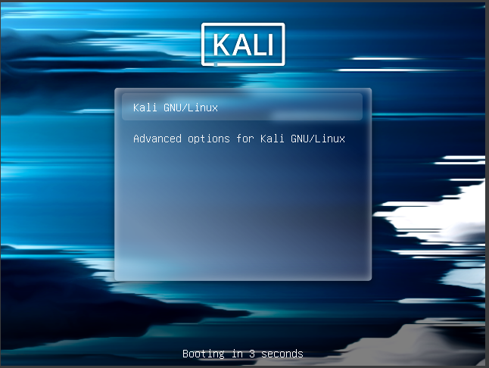

1. Логин и пароль Kali

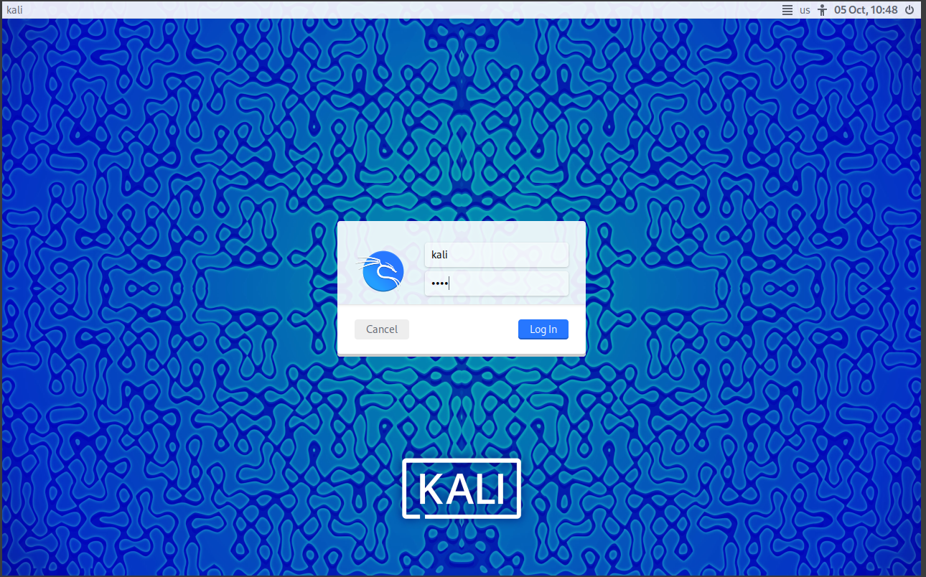

1. Пользуемся

